===============================================================

作品スチール

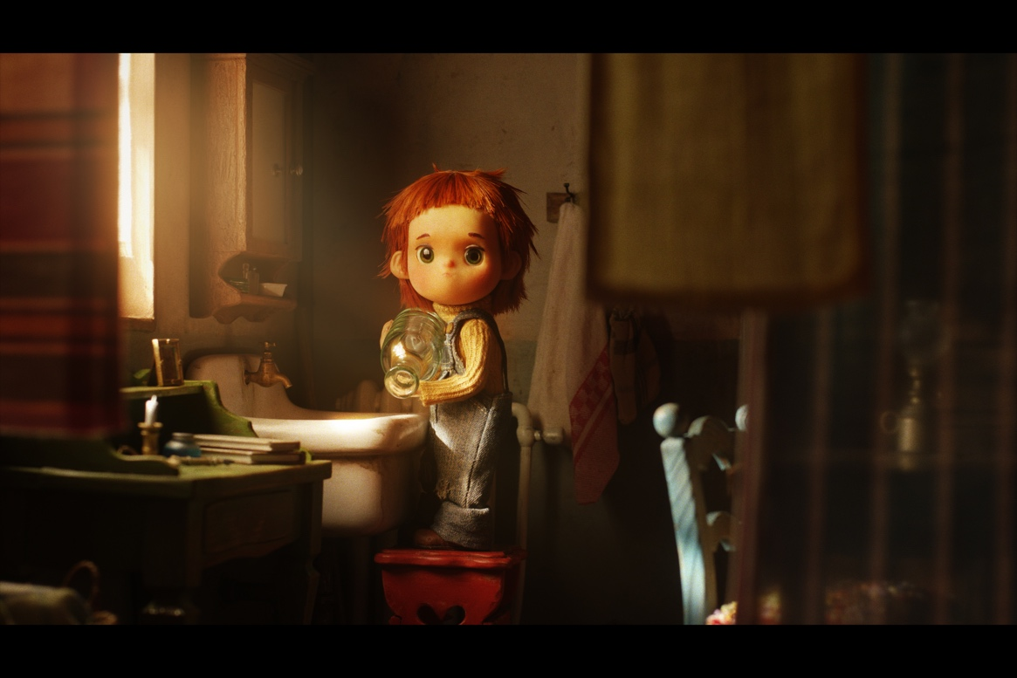

１：作品タイトル（日本語／英語）
●ボトルジョージ/Bottle George

２：サブタイトル（あれば、日本語／英語）
●NA

３：監督名（日本語／英語）
●堤 大介/ Daisuke “Dice” Tsutsumi

４：プロデューサー名（日本語／英語、セルフプロデュースの場合も記入してください。）
●西野亮廣/ Akihiro Nishino, 松本 紀子/ Noriko Matsumoto

５：上映尺（エンドクレジット含む）
● 00:13:11

5-1：シノプシス（日本語：短いあらすじを76字以内で）

酒瓶に閉じ込められたジョージがある日、少女と猫に出会う。依存症と家族をテーマにしたコマ撮り短編映画。

６：製作国（日本語／英語）
●日本
主に著作権管理している製作主体者の製作国

７：国際共同製作国（あれば）
●NA

８：撮影国（日本、もしくは海外ロケ地）
●日本

９：完成制昨年月（例：2022年1月）
●2024年4月

10：ジャンル（対象外を削除してください）
- フィクション
- アニメーション

11：テーマ（対象外を削除してください）
- ドラマ
- ソーシャルイシュー

12：メインキャスト名（日本語／英語）
●堤 大介 / Daisuke 'Dice' Tsutsumi
●粂田のどか / Nodoka Kumeda
●高木創 / Hajime Takagi

13：製作スタッフクレジット（日本語／英語）
●脚本：堤 大介/ Daisuke 'Dice' Tsutsumi, 西野亮廣 / Akihiro Nishino
●編集：西林杏奈 / Anna Nishibayashi
●撮影：河井 大 / Hiroshi Kawai
●作曲家（オリジナル楽曲の場合）：
Zach Johnston, Matteo Roberts

13-1：既存の楽曲を使用している
●いいえ

14：制作会社
●TONKO HOUSE / dwarf studios

15：配給情報（あれば）
●配給担当者名：
●担当者連絡先メールアドレス：
●担当者電話番号：
●会社・組織名：CHIMNEY TOWN
●配給HP：https://www.bottlegeorge.com/

16：応募者情報（作品についての問い合わせ・お知らせ先）
- 配給・応募担当者

●担当者名：上原 安奈
●メールアドレス：anna@chimneytown.com
●電話番号：090-9787-7237

17：監督情報
●メールアドレス：dice@tonkohouse.com
●監督HP：
●監督SNS（Twitter、Facebook）：

以上。

入力後、PDFとして保存。作品情報として「Files & Attachments」からアップロードしてください。
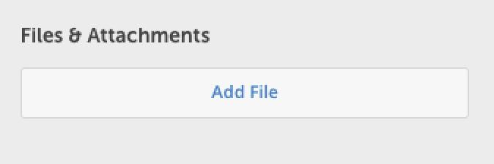

入力、アップロードありがとうございます。

